Дельфинарий

Прямо на берегу моря находится знаменитый дельфинарий, где проводят не только шоу, но и серьезную научную работу, в том числе по изучению поведения дельфинов. Также база имеет свой океанариум с редкими видами рыб и других морских животных, который открыт для посещения.
Если на большинстве Черноморского побережья встреча в море диких дельфинов стала большой редкостью, то в районе мыса Большой Утриш это случается, как и много столетий назад – утром и вечером. Интересны так же энциклопедические сведения о том, что самое большое количество солнечных дней в году на всем протяжении Черноморского побережья России зарегистрировано именно в районе Анапы.
Шоу проходят только в теплое время суток и исключительно под открытым небом. Программа представлений включает в себя выступления черноморских дельфинов, морских котиков и морской львицы. В естественном морском бассейне на протяжении целых 50 минут участники шоу под руководством своих тренеров демонстрируют синхронные прыжки через обручи, заводные игры с мячом, рисование "сюрреалистичных" картин, которые можно купить на память. В течение представления зрители участвуют в занимательной викторине, а также в розыгрыше призовой лотереи. По окончании сеанса представления желающие могут легко сфотографироваться с понравившимися "артистами" и поплавать с дельфинами; пройти сеансы ультразвуковой дельфинотерапии.

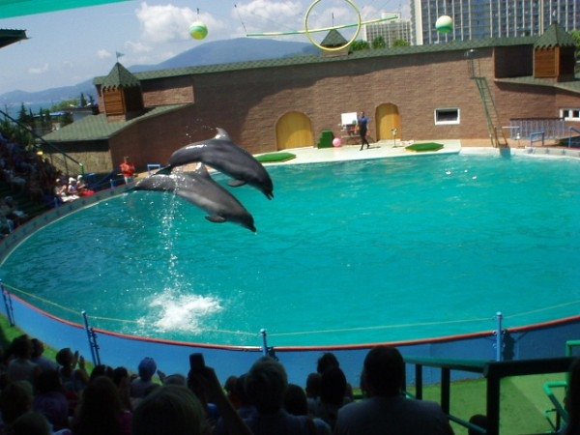

История ООО «Утришский дельфинарий»

Непосредственно тесное общение людей с морскими млекопитающими, добрыми друзьями человека на протяжении тысячелетий, стало возможным лишь в 20-м веке после строительства океанариумов. В настоящее время в мире насчитывается около 250 демонстрационных дельфинариев, около сотни из них построено в США.
Демонстрационный Утришский дельфинарий был создан в 1984 году и организовал свои первые демонстрации обученных дельфинов и ластоногих на берегу Черного моря между городами Новороссийск и Анапа на 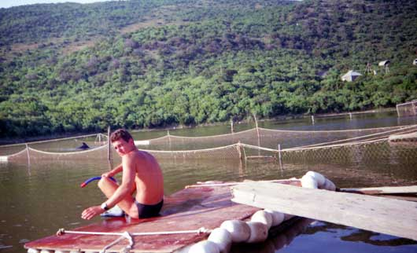
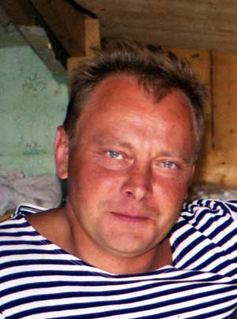
прибрежном озере Соленом около поселка Малый Утриш. Это был первый зрелищный дельфинарий на территории России и второй на территории Советского Союза после Батумского.
Утришский дельфинарий был создан как подразделение Института эволюционной морфологии и экологии животных имени П. Н. Северцова АН СССР на режиме внебюджетных спецсредств (полный хозрасчет). В 1992 году в связи с ликвидацией в Академии наук этого финансового режима Утришский дельфинарий был зарегистрирован как государственное Малое предприятие, единственным учредителем которого был Институт имени Северцова. С 1995 года в связи с ликвидацией государственных малых предприятий Утришский дельфинарий был перерегистрирован в Товарищество, а с 1999 года — в Общество с ограниченной ответственностью «Утришский дельфинарий», независимое от Института имени Северцова юридически и в финансовом отношении. Однако, в действительности, в настоящее время ООО, Институт и Утришская морская станция Института (единственный в России научно-исследовательскийдельфинарий) представляют собой единый комплекс.
Основными задачами Утришского дельфинария являются ознакомление самых широких слоев населения с морскими млекопитающими, их биологией, особенностями поведения, пропаганда экологических знаний и природоохранных идей, а также «дельфинотерапия», организация образовательных программ и научных исследований морских млекопитающих.
В настоящее время Утришский дельфинарий демонстрирует своих дельфинови ластоногих в арендованных спортивных бассейнах Москвы и Санкт-Петербурга. В конце 1998 года начал функционироватьСочинский дельфинарий, принадлежащий ООО «Утришский дельфинарий». Это первый специализированный демонстрационный дельфинарий на территории РФ. Кроме того, животные и специалисты Утришского дельфинария в настоящее время работают по контрактам в Египте (3 дельфинария), Турции (2 дельфинария), в Королевстве Саудовская Аравия (2дельфинария), в Вьетнаме и Бахрейне. Ранее такая работа велась в Югославии, Израиле, Аргентине, Чили, на Кипре, в Марокко, Кувейте, ОАЭ, Ливане. Почти все эти дельфинарии были построены по техническому заданию и при авторском надзоре специалистов Утришского дельфинария.
Зрелищные программы в различных филиалах Утришского дельфинария находятся на высоком уровне, дельфинарий конкурентоспособен на международной арене.
В настоящее время дельфинарий использует в своей работе дельфинов-афалин, дельфинов-белух, тихоокеанских горбатых дельфинов, ирравадийских дельфинов, северных морских львов (сивучей), патагонских морских львов, северных морских котиков, моржей. Отловы дельфинов и различных ластоногих Утришский дельфинарий производит самостоятельно в соответствии с законодательно установленным порядком.
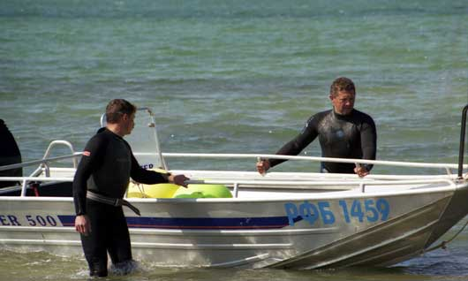
В 2001 году Утришский дельфинарий организовал в Санкт-Петербурге первый в России центр «дельфинотерапии» для контактов больных детей с дельфинами с целью получения положительного психотерапевтического эффекта. В настоящее время работа по «дельфинотерапии» ведется в целом в ряде филиалов ООО «Утришский дельфинарий» в России и за рубежом.
Каждое представление обученных дельфинов и ластоногих сопровождается научно-популярным комментарием, который позволяет миллионам посетителей не только увидеть дельфинов, но и получить первые сведения об этих необычных животных. В некоторых филиалах Утришского дельфинария организованы специальные уроки и занятия для юннатов, школьников и студентов. Утришский дельфинарий в настоящее время издает за свой счет серию научно-популярных брошюр о различных видах дельфинов и ластоногих.
Во всех филиалах ООО «Утришский дельфинарий» проводятся те или иные научные исследования дельфинов и ластоногих по совместным программам с академическим Институтом проблем экологии и эволюции имени Северцова, а также по собственным научным планам.
В настоящее время ООО «Утришский дельфинарий» является крупнейшим в России предприятием подобного рода и одним из крупнейших в Европе. ООО «Утришский дельфинарий» имеет высококвалифицированный персонал (тренеров и ветеринаров морских млекопитающих, инженеров по водоочистке, научных сотрудников и др; всего в штате — 149 человек) и достаточную материально-техническую базу, которая позволяет решать любые задачи, связанные с отловом, содержанием и дрессурой животных.

